Ежемесячная акция «Фотопоиск» в рамках проекта по краеведению
«Мой любимый город»
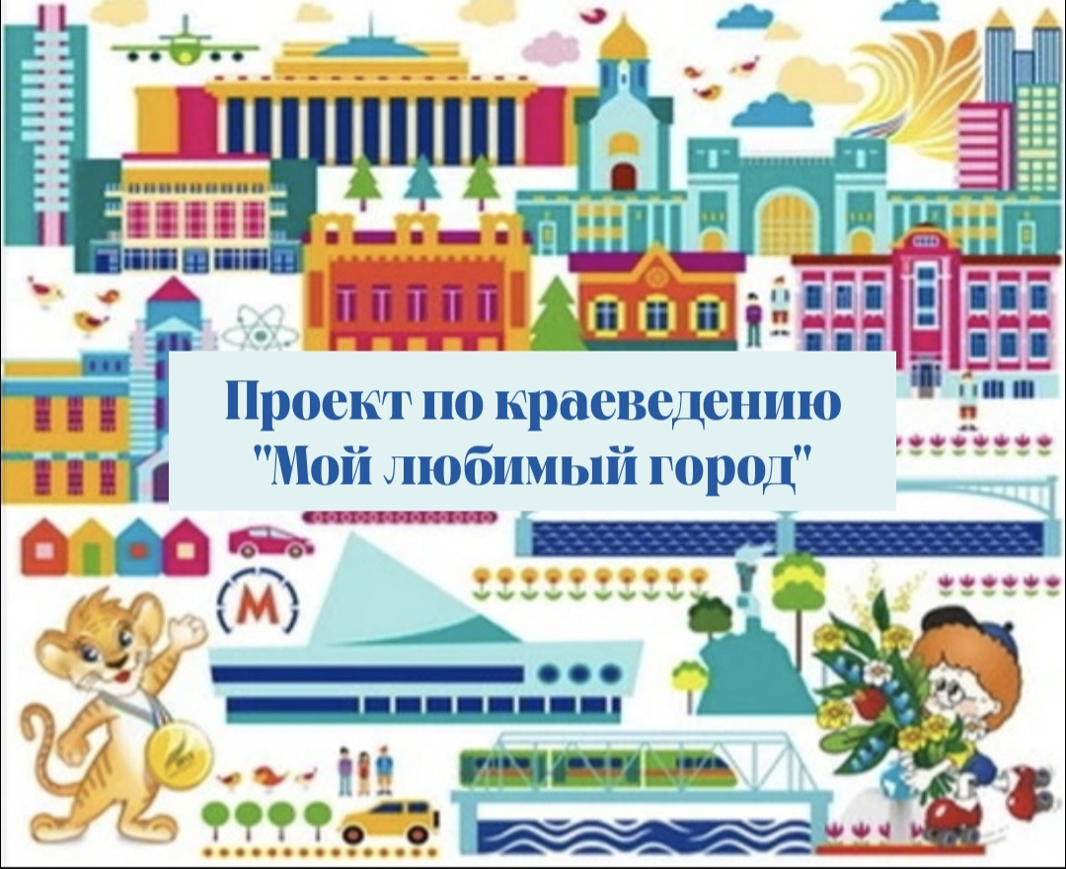
Фотопоиск - это стремление добиться чего-либо, поиск новой информации через фотографию
Цель: вовлечение родителей в образовательный процесс ДОО
Задачи:
- вовлекать родителей в воспитательный процесс для совместной реализации плана воспитательной работы по патриотическому воспитанию;
- познакомить дошкольников с историей, культурой и достопримечательностями малой Родины;
- способствовать установлению партнерских отношений педагогического коллектива и родителей, (законных представителей) дошкольников

Акция «Фотопоиск» в рамках проекта по краеведению «Мой любимый город» подразумевает совместное (родители с детьми) решение проблемного вопроса за пределами детского сада по заданию педагогов. Семьям предлагается в течение недели найти тот или иной объект в нашем городе (в зависимости от задания) и сфотографироваться рядом с ним, заведомо объяснив ребенку, что «сейчас мы отправляемся на поиски…»
В ноябре, объектом для фотопоиска стала скульптура любого дикого животного, что частично способствует закреплению двухнедельной лексической темы «Дикие животные и их детёныши. Как дикие животные готовятся к зиме».
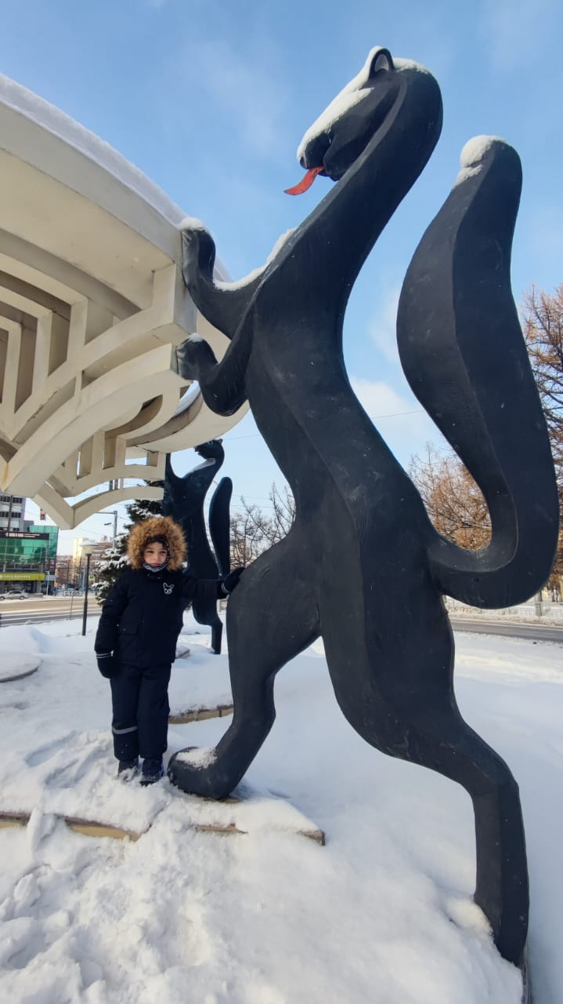  Ткаченко Филипп у архитектурно-художественной композиции «Родные просторы», ул. Максима Горького, станция метро Площадь Ленина | 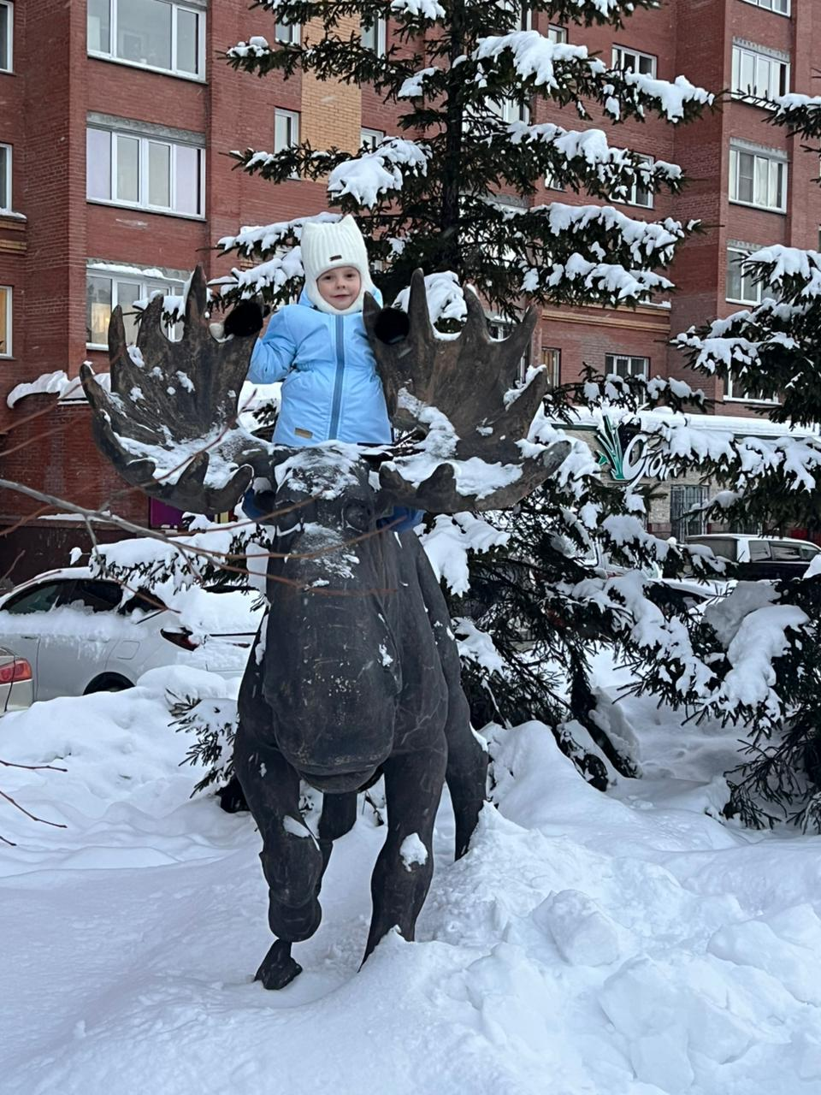  Пшеничникова Элина у скульптуры лося в Октябрьском районе, ул. Ключ-Камышенское Плато
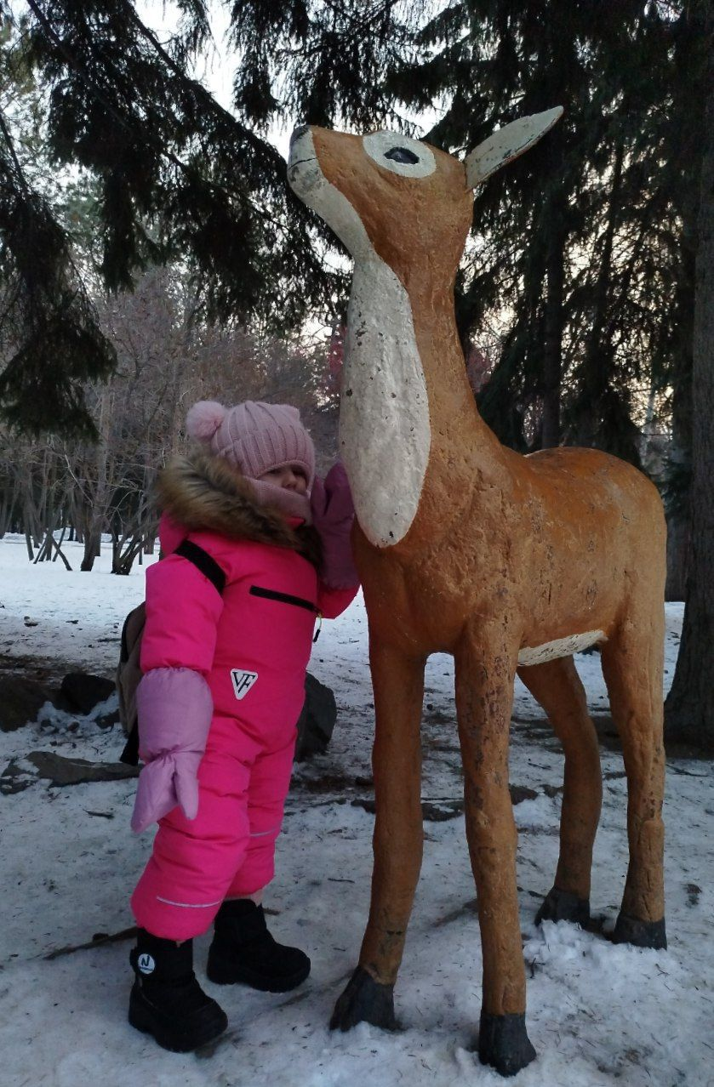  Костылева Лея у скульптуры оленёнка в парке у Монумента Славы, Ленинский район, ул. Пархоменко | 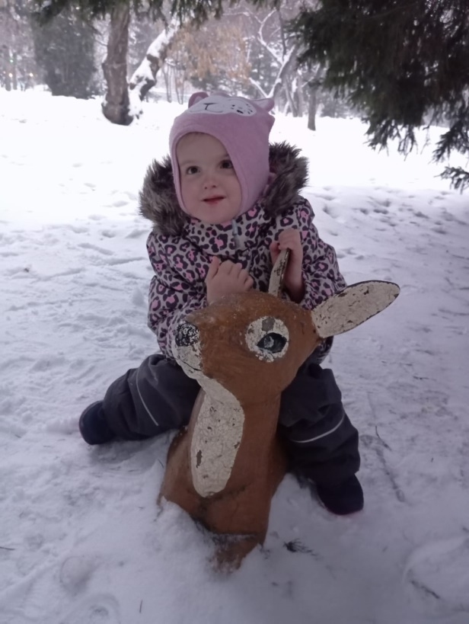  Журавлёва Ева у скульптуры оленёнка в парке у Монумента Славы, Ленинский район, ул. Пархоменко
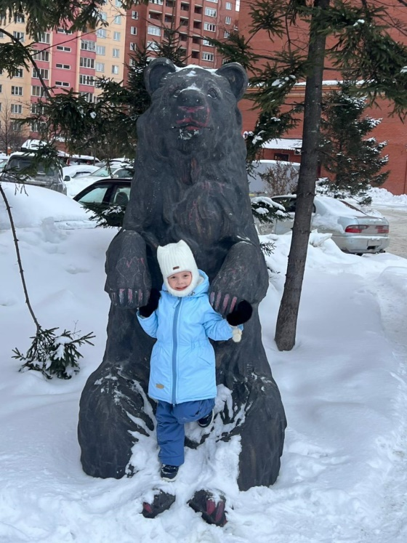  Пшеничникова Элина у скульптуры медведя в Октябрьском районе, ул. Ключ-Камышенское Плато | 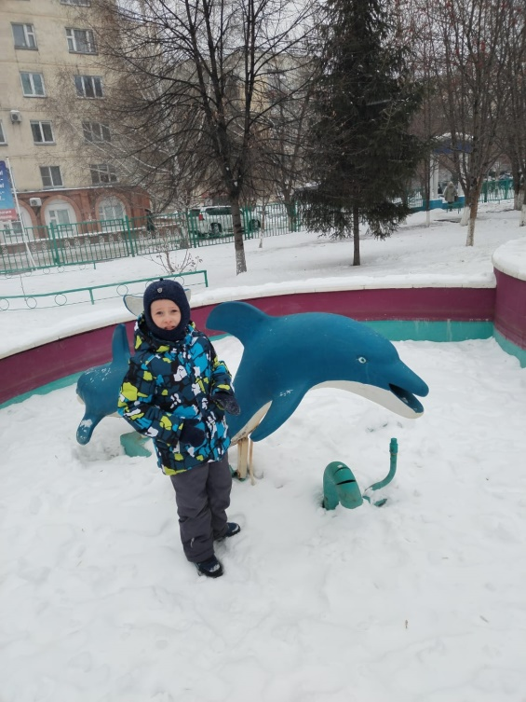  Касьянов Матвей у фонтана с дельфинами в парке «Сибирь» Ленинский район, мкр. Горский 48

